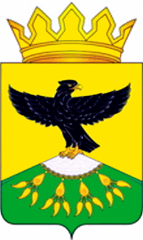
Российская Федерация
Республика Дагестан
Министерство образования и науки РД
Управление образования Администраций муниципального образования « Кулинский район »
МУНИЦИПАЛЬНОЕ КАЗЕННОЕ ОБЩЕОБРАЗОВАТЕЛЬНОЕ УЧРЕЖДЕНИЕ « ВАЧИНСКАЯ СРЕДНЯЯ ОБЩЕОБРАЗОВАТЕЛЬНАЯ ШКОЛА»
_________________________________________________________________________________________________
368 390 Республика Дагестан, МО « Кулинский район » , с. Вачи телефон 2 -13 - 85 / факс: 2-13-85 ИНН 0518001620; КПП 051801001; ОГРН 10600521001629
от 30.08.2020 года № 130(7)
Приказ
Об обеспечении сохранности школьного автобуса

В целях обеспечения сохранности школьного автобуса ГАЗ - 322121
ПРИКАЗЫВАЮ:
1. Определить место стоянки и хранения школьного автобуса школьная площадка.
Ответственность за сохранность автобуса возложить на водителя автобуса Рамазанова Радмира Магомедшапиевича.
2. Контроль исполнения настоящего приказа возложить на завхоза Магомедову З.С.

Директор школы: ________________/Б.А. Мирзаева/
С приказом по школе ознакомлены: ____________ Магомедова З.С.
_____________ Рамазанов Р.М.

